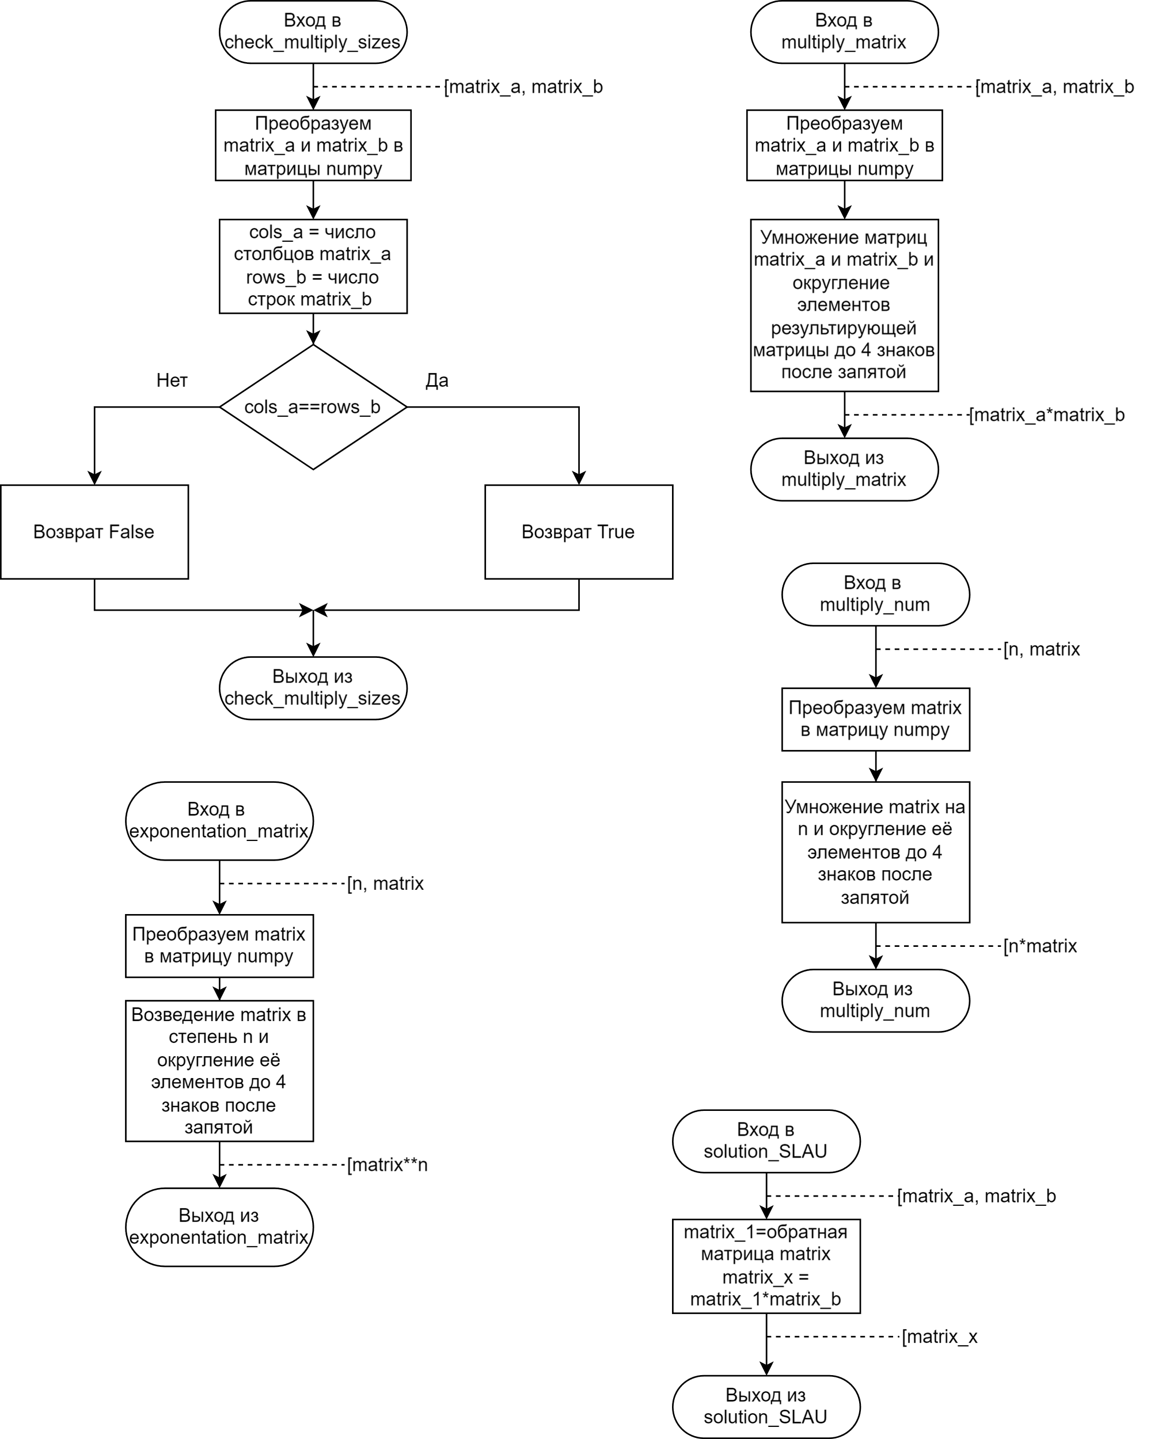**Блок-cхемы алгоритмов**

Рис 1. Функция проверки размеров.

Рис 2. Функция умножения матриц.

Рис 3. Функция умножения матрицы на число.

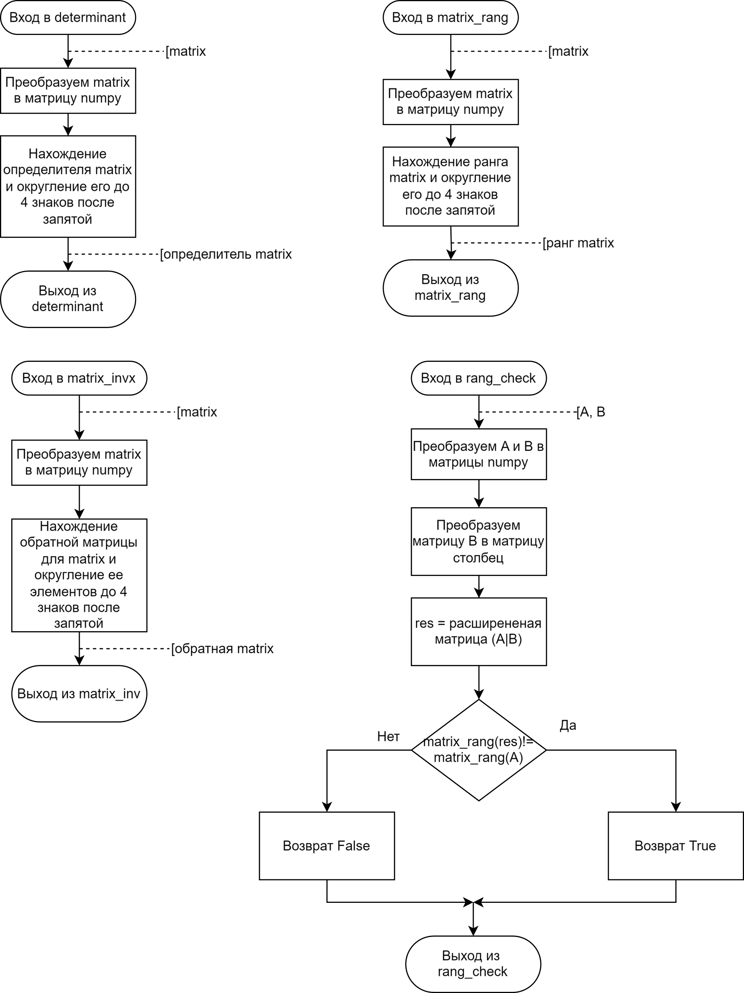Рис 4. Функция возведения матрицы в степень.

Рис 5. Функция нахождения определителя.

Рис 6. Функция решения СЛАУ.

Рис 7. Функция нахождения ранга матрицы.

Рис 8. Функция нахождения обратной матрицы.





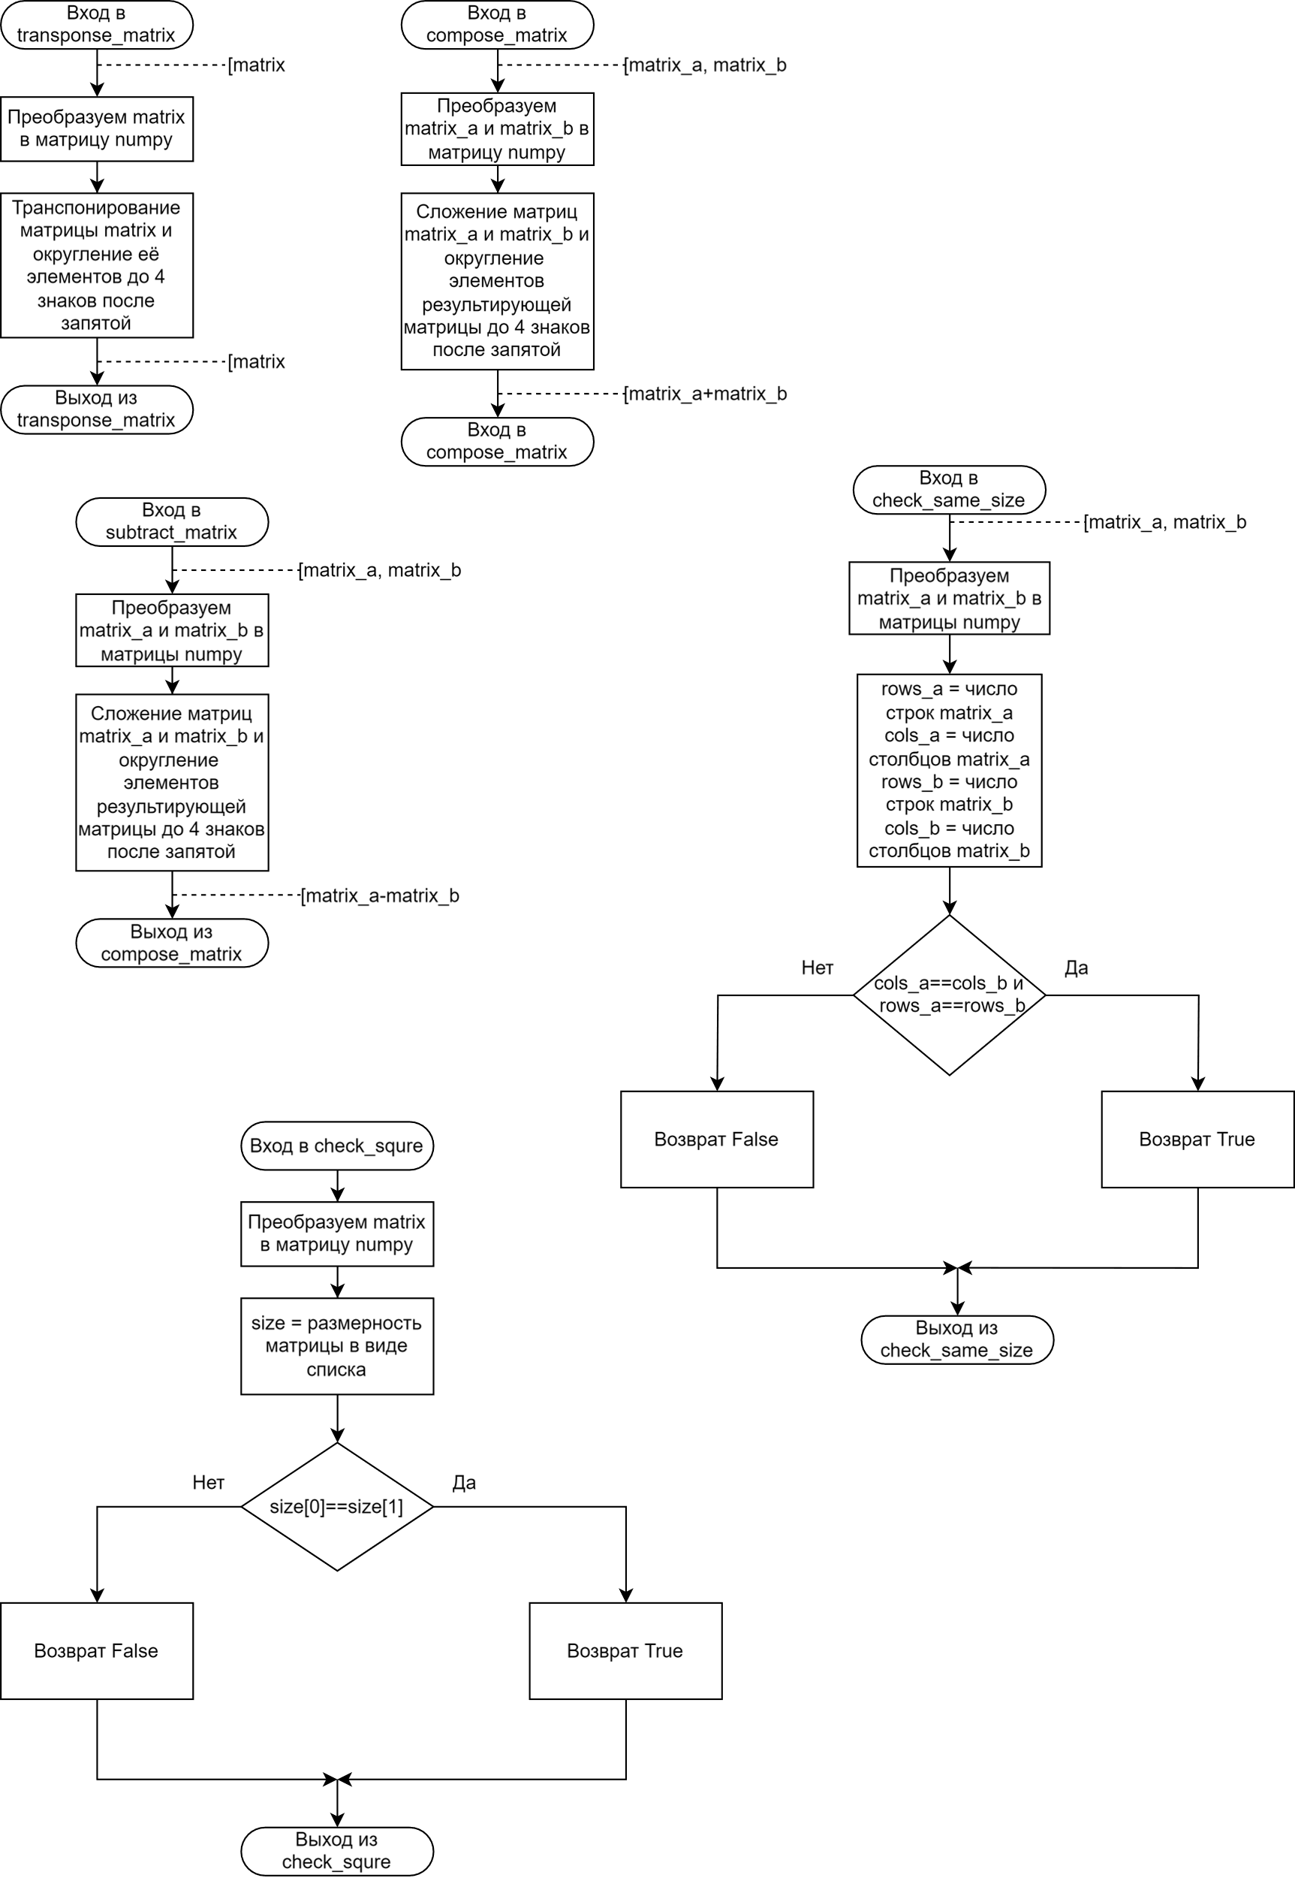Рис 9. Функция для проверки ранга матрицы.

Рис 10. Функция для нахождения

Транспонированной матрицы.

Рис 11. Функция для нахождения суммы двух матриц.

Рис 12. Функция для нахождения разности двух матриц.

Рис 13. Функция для проверки размерности двух матриц.



Рис 14. Функция для проверки размеров двух матриц

для их умножения.

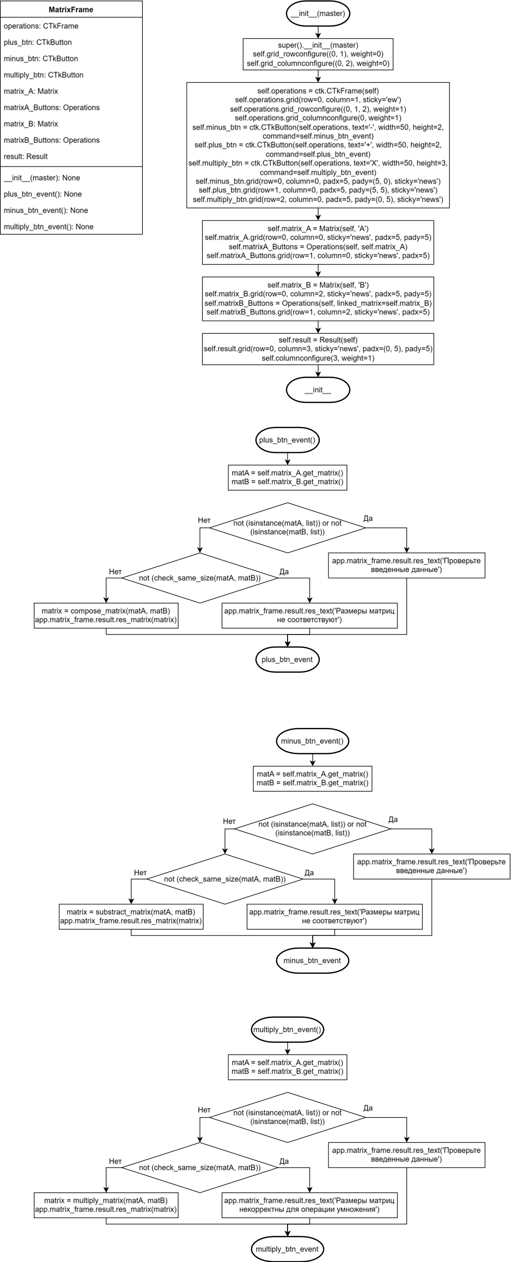Заголовок

Рис. 15.

Рис. 16.

Функции:

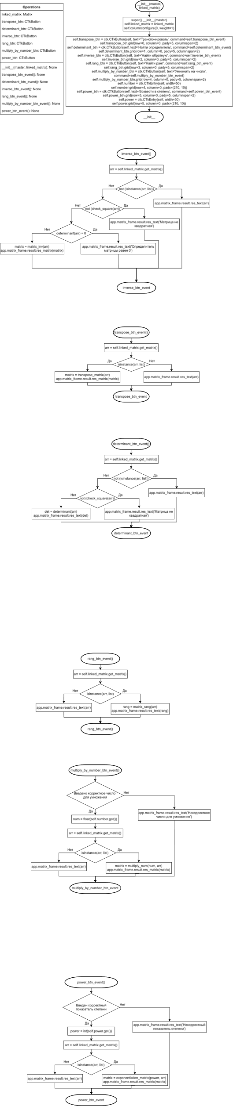Заголовк2

Рис. 17.

Рис. 18.

Рис. 19.

Рис. 20.

Функции:

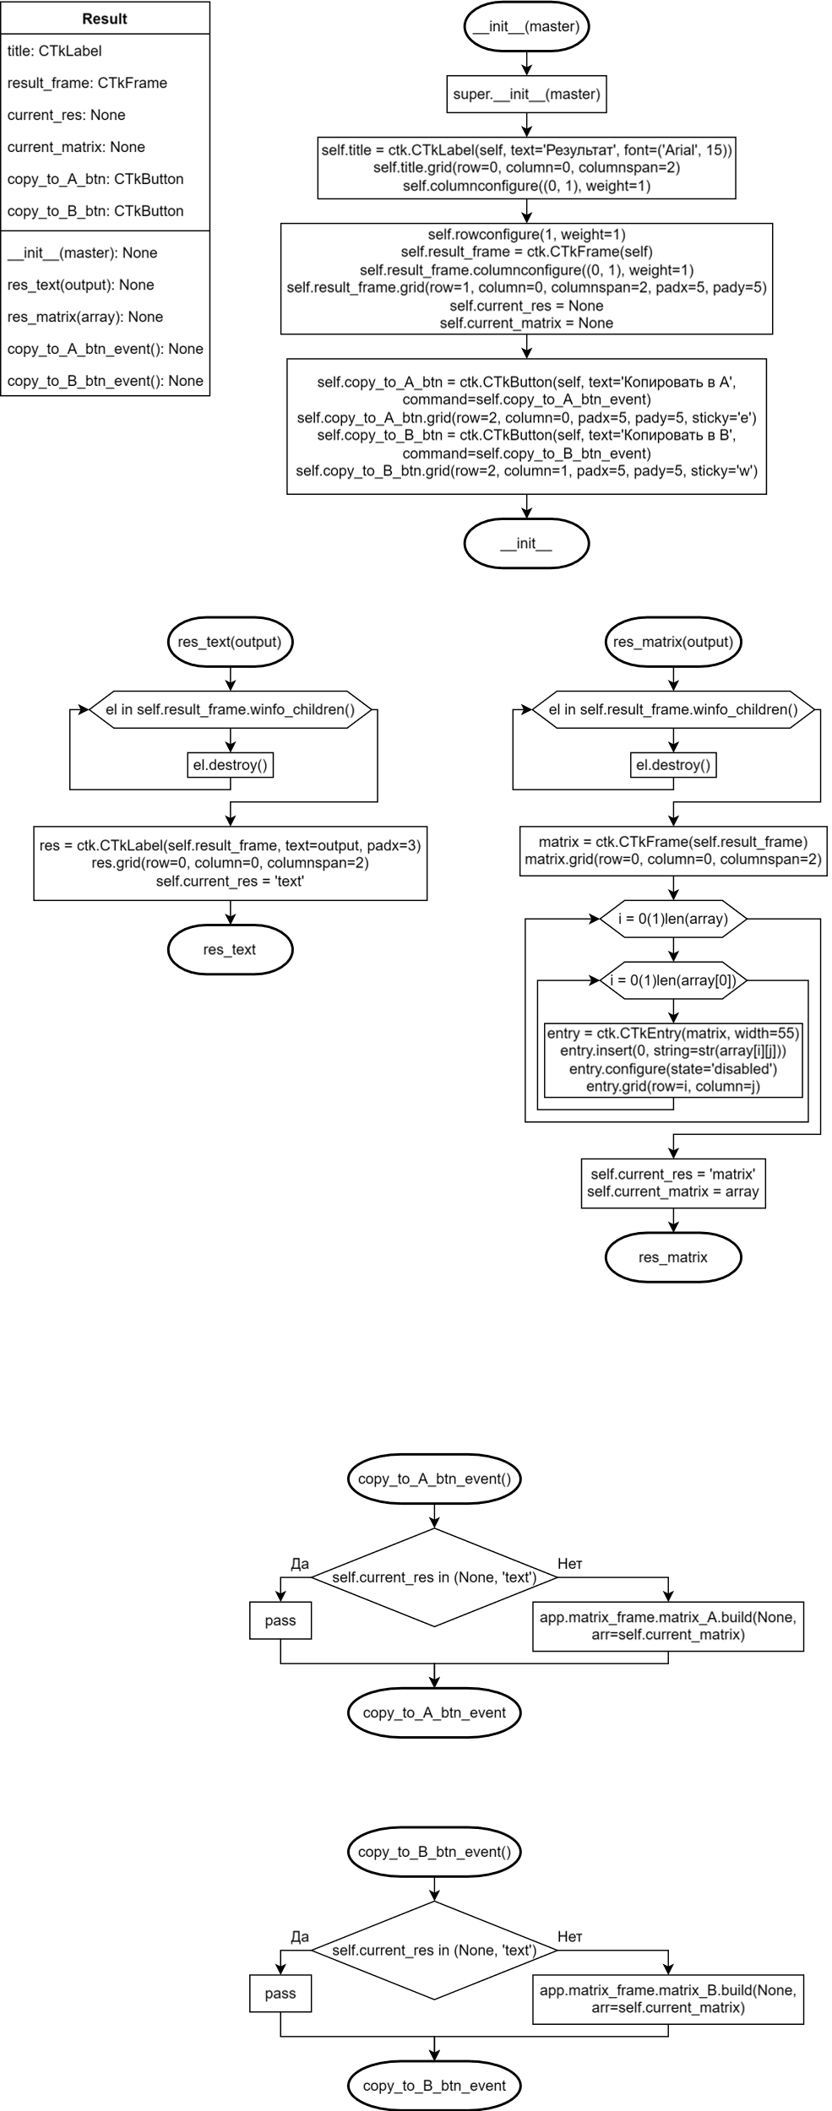Заголовок3

Рис. 21.

Рис. 22.

Функции:

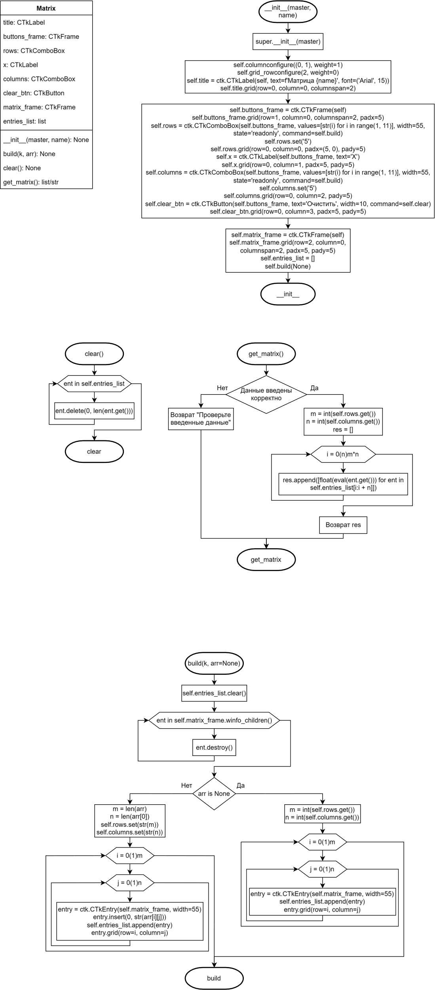Заголовок4

Рис. 23.

Рис. 24.

Функции: